Utilização da argila no tratamento de efluente de indústria de lavanderia

Antônio Luiz Neto
Aluno de Engenharia Civil da FAMETRO – Faculdade Metropolitana da Grande Fortaleza).
antonio.neto49@aluno.fametro.com
Evaldo Rodrigues dos Santos Silva
Aluno de Engenharia Civil da FAMETRO – Faculdade Metropolitana da Grande Fortaleza).
evaldo.silva@aluno.fametro.com.br
Jefferson Pereira Ribeiro
Professor do curso de Engenharia Civil da FAMETRO – Faculdade Metropolitana da Grande Fortaleza).
Jefferson.ribeiro@professor.fametro.com.br
Eliezer Fares Abdala Neto
Professor do curso de Engenharia Civil da FAMETRO – Faculdade Metropolitana da Grande Fortaleza).
eliezer.neto@professor.fametro.com.br
Carla Bastos Vidal
Professora do curso de Engenharia Civil da FAMETRO – Faculdade Metropolitana da Grande Fortaleza).
carla.vidal@professor.fametro.com.br

Título da Sessão Temática:
Evento: VI Encontro de Monitoria e Iniciação Científica
RESUMO
O presente trabalho teve como objetivo a utilização da argila como coagulante natural e/ou auxiliar de coagulação no tratamento de efluentes de lavagens de roupas. Foi realizado três experimentos diferentes, a fim de selecionar a melhor configuração para o tratamento do efluente em questão. No primeiro experimento, foi testada a eficiência apenas da argila na remoção de cor do efluente, já em um segundo experimento foi testado apenas o coagulante comercial sulfato de alumínio, em um terceiro experimento foi combinado tanto o sulfato de alumínio quanto a argila em um mesmo reator e foi medido então a eficiência dos três sistemas em termos de cor, pH, turbidez e condutividade elétrica. Foi possível observar, após os testes, resultados bem promissores quanto ao emprego de argilas no tratamento de efluentes, mostrando assim uma alternativa mais barata e ambientalmente correta.

Palavras-chave: Argilas. Coagulantes. Sedimentos. Efluente de Lavagem.
INTRODUÇÃO
Segundo Rezende et al. (2009), o processo das lavanderias industriais requer elevadas quantidades de água e apresenta altos índices de consumo de produtos químicos para as diversas operações de lavagem, branqueamento, tingimento e acabamento. Se forem mantidas algumas práticas atuais, as reservas de água potável ficarão cada vez mais reduzidas, em decorrência da contaminação dos corpos d’água por efluentes líquidos e resíduos sólidos.
Atualmente, no Brasil, a maioria das Estações de Tratamento de água (ETA) ainda lançam seus resíduos in natura, sem tratamento prévio, causando diversos impactos ao meio ambiente e ao homem, como o aumento da concentração de metais tóxicos e sólidos em suspensão, que prejudicam o ciclo de nutrientes, principalmente fósforo, possibilitando o desenvolvimento de condições anaeróbias em águas estacionárias ou de velocidade lenta; alteração na turbidez, cor, composição química; assoreamento dos corpos receptores; possibilidade de contaminação do lençol freático e aspecto visual desagradável (OLINGER et al., 2001; DI BERNARDO e DANTAS, 2005 apud MOLINA, 2010; REIS et al., 2007).
Dentre os coagulantes comerciais mais utilizados, podemos citar o sulfato de Alumínio, que sendo muito solúvel em água, pode facilmente contaminar rios e corpos d’água, sendo então tóxico ao meio ambiente e ao homem se usado de forma incorreta, por isso devemos sempre buscar formas de tratamento de água que não sejam tão agressivas para o meio ambiente.
Com base no exposto, o objetivo da presente pesquisa foi utilizar novas práticas de tratamento de água que não agrida tanto o meio ambiente, ou seja, sem impactos ambientais e busque da melhor maneira possível o tratamento desses efluentes, para isso foi utilizada a argila para pesquisas de dados afim de obter respostas para ver se vai haver alterações para esse meio de tratamento.
METODOLOGIA
Foram utilizados para o estudo, os seguintes materiais e reagentes:
- Agitador magnético
- Barra Magnética para agitação
- Bécker de 500 mL
- Coagulante comercial: solução 50g/L de Al₂ (SO₄)₃ .14H₂O
- Turbidímetro
- Espectrofotômetro
- Condutuvímetro
- pH-metro
- Efluente de indútria de lavandaria de Fortaleza/CE fornecido pela indústria
- Argila Montmorilonita (sedimento utilizado em construção civil)

EQUIPAMENTOS ULTILIZADOS NA PESQUISA

Agitador magnético Barra magnética Becker
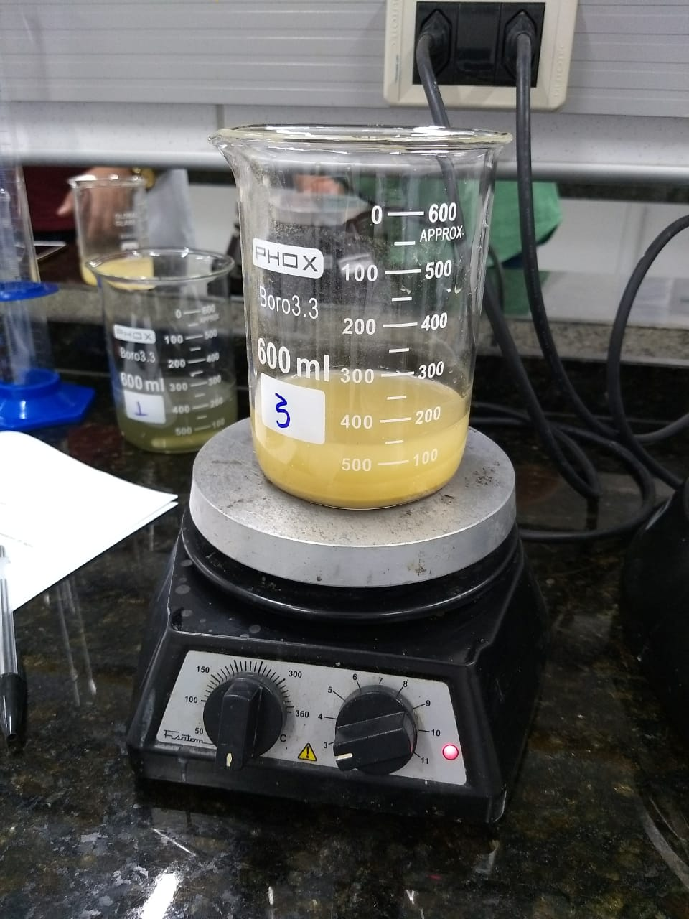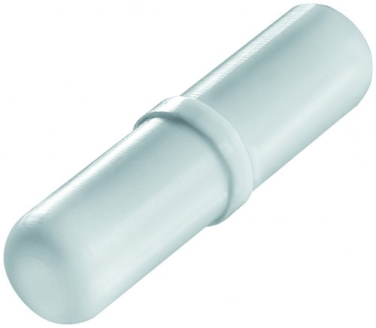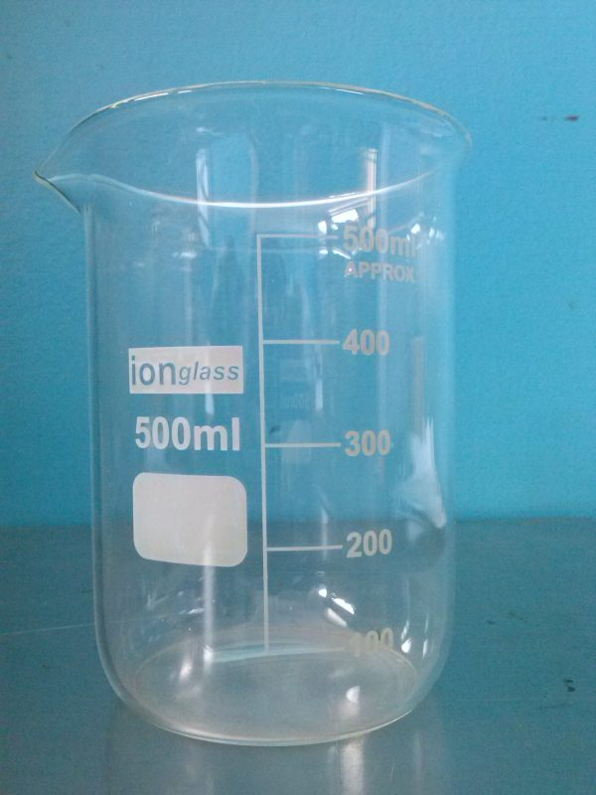
Sulfato de alumínio Turbidímetro Espectrofotômetro
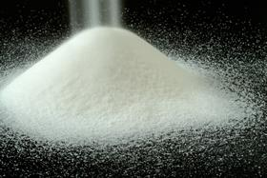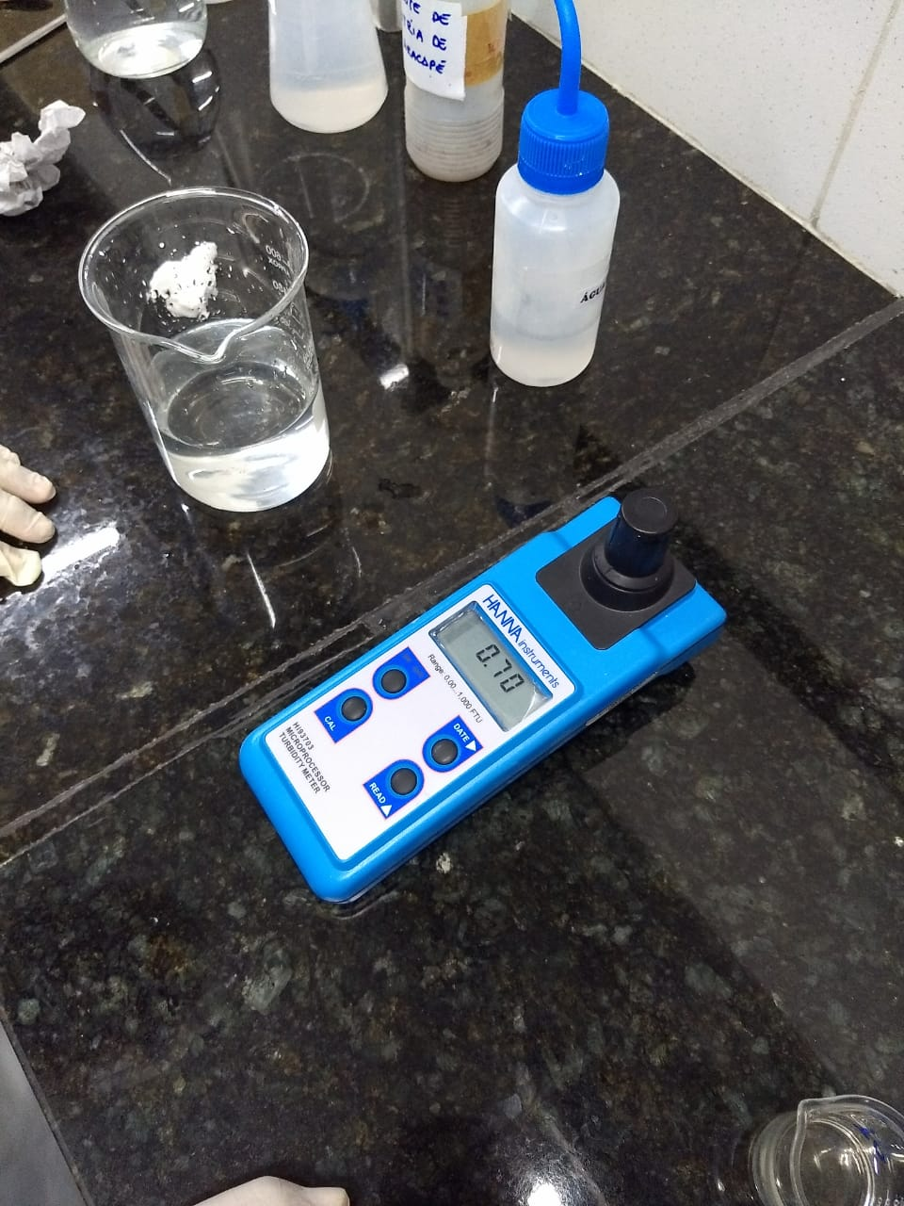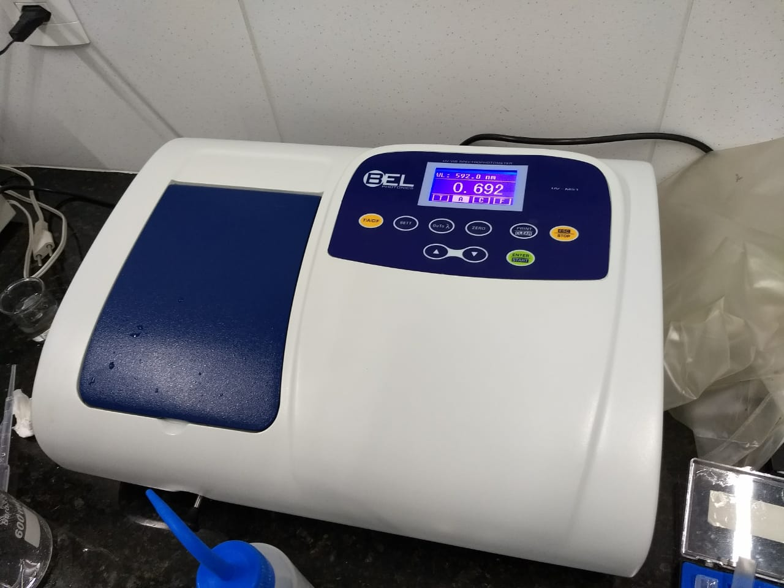
Condutivímetro pH-metro Efluente contaminado
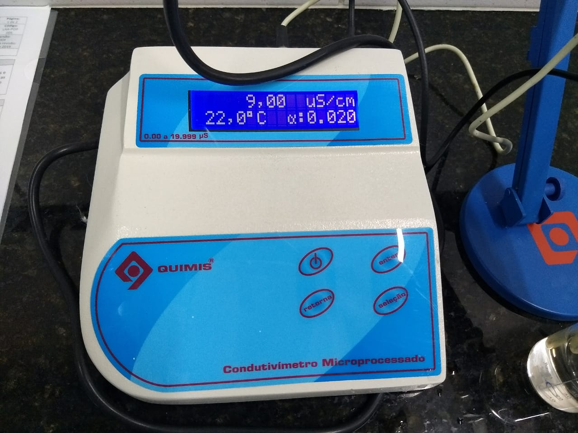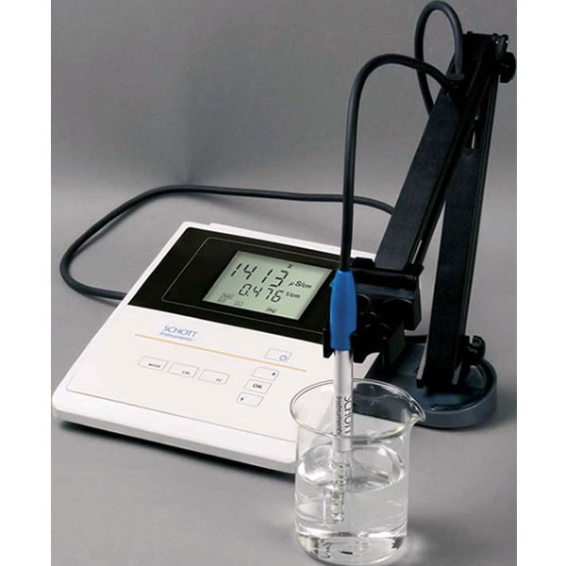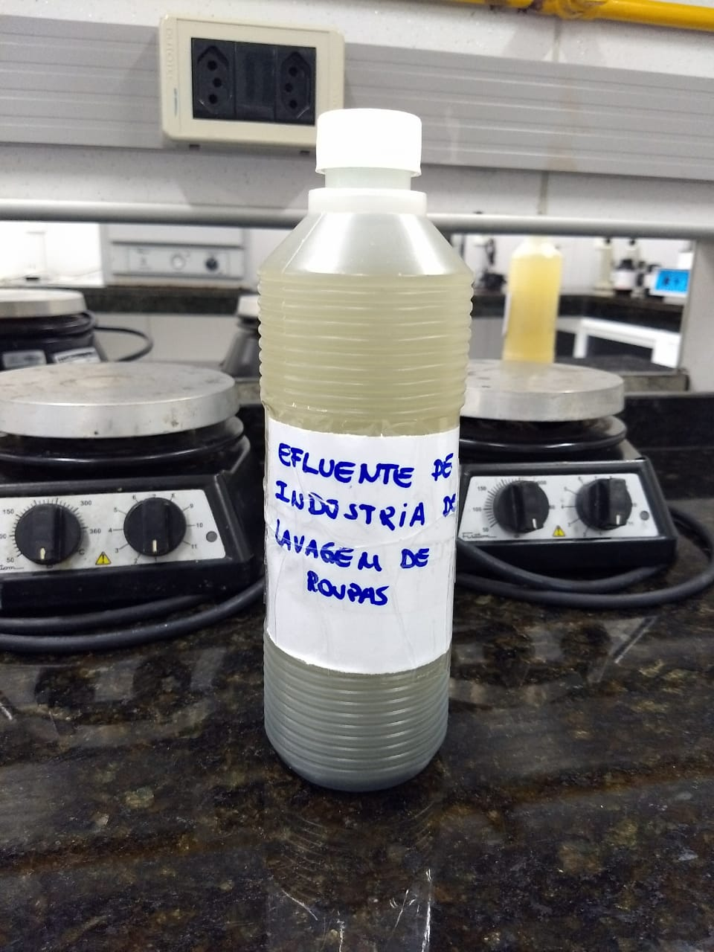

Argila
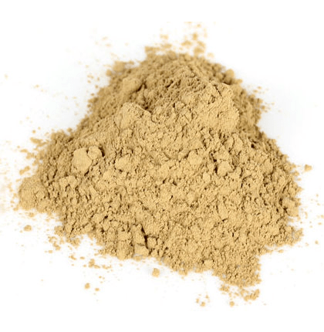
Foram realizados três testes distintos de coagulação, floculação e sedimentação utilizando os coagulantes. No primeiro teste, uma concentração de 2% da argila foi adicionada ao Becker e 150 mL do efluente foi adicionado ao mesmo, em um segundo teste, apenas o coagulante comercial na concentração de 50 g/L foi adicionado a outro Becker com 150 mL de efluente. Já no terceiro teste tanto o sulfato de alumínio quanto a argila foram adicionadas ao bécker na mesma concentração com mais 150 mL de efluente.
Os béckers foram então posicionados nos agitadores magnéticos e deu-se início aos testes que aconteceu em 3 etapas de acordo com os seguintes procedimentos:

- Processo de coagulação: as amostras foram agitadas rapidamente por 2 minutos;
- Processo de Floculação: após os 2 minutos, as amostras foram agitadas lentamente por 15 minutos, de forma que a agitação não quebre os flocos;
- Processo de decantação: após a floculação, a agitação foi interrompida para que a etapa de sedimentação por 30 minutos.

Os parâmetros: turbidez, cor, condutividade, pH foram medidos antes e após os processos de tratamento utilizando o coagulante comercial e o coagulante natural.
RESULTADOS E DISCUSSÃO
Foi possível obter valores de pH, turbidez (uT), condutividade (uS/cm), cor (absorbância) antes do tratamento de: 7.25, 244 e 2976, respectivamente (Tabela 1).
Após os tratamentos houve uma redução significativa em todos os parâmetros, exceto a cor, conforme Tabela 1, sendo que os melhores resultados foram obtidos no experimento 3, o qual utilizou-se tanto da argila quanto do sulfato de alumínio no processo, indicando que somente a argila não foi eficiente no tratamento do efluente, porém a mesma pode ser utilizada como auxiliar de coagulação a fim de reduzir custos e impactos ambientais no processo.

Tabela 1 – Resultados obtidos antes e após os testes
 | pH | Turbidez  (uT) | Cor  (abs) | Condutividade  (uS/cm) | Volume de Lodo (mL)
Valores Iniciais | 7,25 | 244 | 0,526 | 2976
Teste 1 (Argila) | 7,3 | 2,47 | 0,82 | 9,2 | 18
Teste 2 (Coagulante) | 3,78 | 1,43 | 0,715 | 9,06 | 6
Teste 3 (Coagulante- Argila) | 3,5 | 0,7 | 0,78 | 9,1 | 12

Em termos a eficiência de remoção, podemos observar pela Figura 1, que todos os tratamentos testados forma eficientes quanto a remoção de turbidez e condutividade, com melhores resultados para o tratamento 3 com 99,71 e 99,69% de remoção de turbidez e condutividade, respectivamente (Figura 2).
Para cor não foi obtido resultados favoráveis, o que pode está relacionado a baixa concentração inicial de cor do efluente e a possíveis solubilizações de compostos presentes na própria argila ou coagulante natural.

Figura 1 – Eficiência de remoção dos três tratamentos.
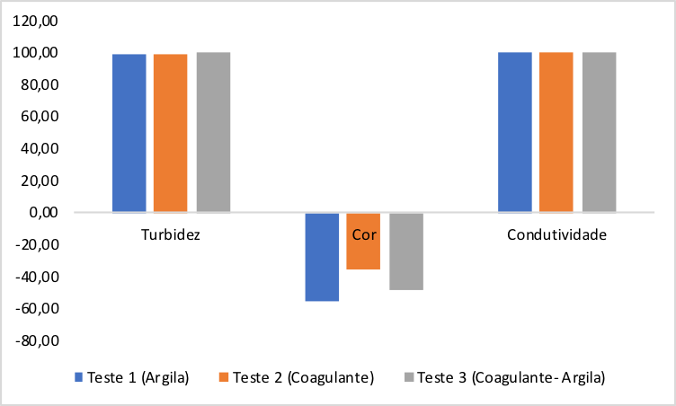

Figura 2 – Aspecto do efluentes antes e após tratamento
ANTES DEPOIS
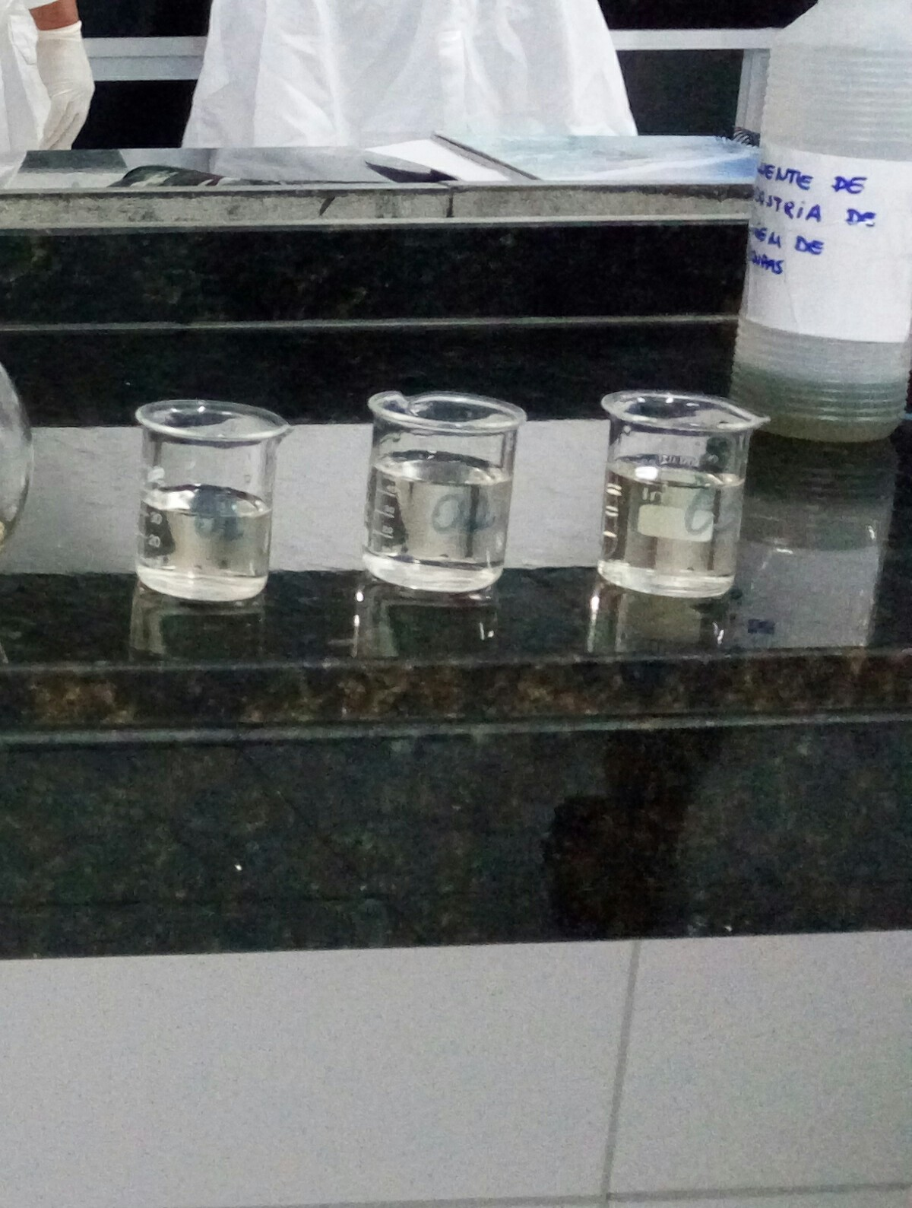
CONSIDERAÇÕES FINAIS
Foi possível concluir que houve mudanças em todos os testes realizados da presente pesquisa, os quais foram satisfatórios quanto ao tratamento do efluente em questão, entretanto foi possível observar que o sulfato de alumínio com a argila tiveram um desempenho muito bom em todos os aspectos indicando que a mesma pode ser utilizada como auxiliar de coagulação para o tratamento de efluentes de lavagens industriais, podemos observar nas imagens abaixo o antes e o depois do tratamento desse efluente
REFERÊNCIAS
ASSIS, L. Avaliação do impacto em corpos d’água devido ao lançamento de resíduos de uma estação de tratamento de água de Juiz de fora – MG, 2014.
Disponível em: http://www.ufjf.br/engsanitariaeambiental/files/2014/02/TFC-_-Let%C3%ADcia-Assis-_-2014.pdf . Acesso em: 01/09/2018.

NAVACHI, José Aparecido. Reutilização dos Efluentes Tratados: Caso de uma Lavanderia Industrial. Dissertação apresentada como requisito parcial à obtenção do grau de Mestre em Engenharia Ambiental, Centro de Ciências Tecnológicas, Universidade Regional de Blumenau. Blumenau, 2002.

REZENDE, D.; CARVALHO, K. Q.; KREUTZ, C.; ARANTES, E. J.; PASSIG, F. H. Avaliação do processo de tratamento de efluentes de uma lavanderia industrial de jeans. Olam –Ciência e Tecnologia. n.2, p.253. Rio Claro-SP, 2009.

OLINGER, C.; CARDOSO, M.; LAPOLLI, F. R. Caracterização e clarificação da água de lavagem do filtro de uma ETA que utiliza como coagulante o sulfato de alumínio. In: 21º Congresso Brasileiro de Engenharia Sanitária e Ambiental, João Pessoa: Anais. 2001.

